Laboratoire « Histoire des Théories Linguistiques »
Université de Bourgogne, section de linguistique

colloque international
« Evgenij Polivanov (1891-1938)
et sa contribution à la linguistique »

Paris, 25-26 juin 2009

Centre d’études slaves, 9 rue Michelet, 75006 Paris

Le présent colloque rassemblera nombre de spécialistes du linguiste
Evgenij POLIVANOV (1891-1938), dont la richesse de l’héritage intellectuel a puissamment irrigué la réflexion sur la diversité linguistique en Russie au XXe siècle.

Théoricien de la linguistique générale et de la sociolinguistique, polyglotte maîtrisant une soixantaine de langues, spécialiste, entre autres, du japonais, du chinois, de l’ouzbek et autres langues turques, déchiffreur des accords secrets du gouvernement du tsar pendant la guerre de 14-18, adjoint au commissaire du peuple aux Affaires étrangères chargé de la section d’Orient, rédacteur en chef du premier journal communiste publié à Saint-Pétersbourg en chinois, membre du parti bolchevik dès 1919, responsable de la division de l’Extrême Orient du Komintern à Moscou, traducteur de la poésie chinoise classique, membre actif de l’OPOIAZ, créateur d’alphabets, anti-marriste, fusillé dans les camps staliniens – tel fut Evgenij Polivanov, linguiste « moderne » par excellence. Ses activités foisonnantes ont fait de lui une figure hautement symbolique de la linguistique du début du XXe siècle dont il incarne les quêtes et les déchirements. Néanmoins ses idées et ses travaux restent toujours peu connus en Europe, surtout dans l’espace francophone.

Ce colloque international a pour but de faire connaître l’œuvre de ce pionnier de la modernité linguistique et de mettre en lumière les nombreuses facettes de sa pensée.

Organisateurs :
Sylvie archaimbault (CNRS/Paris 7 – Denis-Diderot) - sylvie.archaimbault@linguist.jussieu.fr
Sergueï tchougounnikov (univ. de Bourgogne, Dijon) - stchougounnikov@yahoo.com
Contact :
Sophie Hénon (CNRS/Paris 7 – Denis-Diderot) - sophie.henon@linguist.jussieu.fr

Comité scientifique : Jean Breuillard (univ. Paris-Sorbonne), Roger Comtet (univ. Toulouse-Le Mirail), Maryse Dennes (univ. Michel-de-Montaigne – Bordeaux 3), Catherine Depretto-Genty (univ. Paris-Sorbonne), Elena Simonato (Univ. Lausanne)
Ce colloque bénéficie du soutien de la Direction des relations européennes et internationales et de la coopération du Ministère de l’Enseignement Supérieur et de la Recherche

Le colloque aura lieu au
Centre d’études slaves
9 rue Michelet, 75006 Paris
Métro :
ligne 12 - station Notre-Dame-des-Champs
ligne 4 - station Vavin
Bus : lignes 38, 83, 91
RER B : station Port-Royal

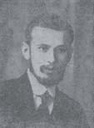
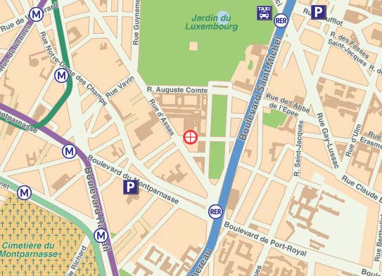



Evgenij Polivanov (1891-1938) et sa contribution à la linguistique
Jeudi 25 juin 2009
Vendredi 26 juin 2009
9h15 Accueil/Welcome Reception
9h30 Ouverture/Opening

9h30-10h10

10h10-10h50

10h50-11h30

11h45-12h25

12h25-13h05

13h05

14h-14h40

14h40-15h20

15h40-16h20

16h20-16h50

16h50-17h30

Vladimir Alpatov, Inst. des Études Orientales, Moscou (Russie)
Polivanov, vie et travaux (introduction biographique)
Polivanov comme théoricien dans le domaine des langues orientales

Catherine Depretto-Genty, Univ. de Paris IV-Sorbonne, Paris (France)
E.D. Polivanov et l’Opoiaz

Patrick Flack, Dept. littérature tchèque & théorie littéraire, Univ. Charles, Prague (Rép. Tchèque)
Evgenij Polivanov dans le contexte épistémologique du Formalisme Russe

Ekaterina Velmezova, UNIL, Lausanne (Suisse)
Réflexions linguistiques d’un écrivain soviétique :
Polivanov, Marr et d’autres dans l’œuvre de V. Kaverin

Kirill Postoutenko, Inst. Smolni, St. Petersbourg (Russie)/Univ. de Constance (Allemagne)
Polivanov comme poète (essai d’analyse de la poésie de Polivanov)

Déjeuner

Maryse Dennes, Univ. Michel de Montaigne, Bordeaux (France)
La place de la phénoménologie et l’influence de Husserl dans les années 1910 et 1920 en Russie

David Romand, Laboratoire REHSEIS-UMR7596, CNRS/Univ. Paris Diderot Paris 7, Paris (France)
Polivanov psycholinguiste

Sylvie Archaimbault, CNRS/Univ. Paris Diderot, HTL, Paris (France)
E. D. Polivanov et le dialogue

Mika Lähteenmäki, Univ. de Jyväskylä (Finlande)
Evgenii Polivanov : Towards a Sociological Paradigm
in the Study of Language
Craig Brandist, Univ. de Sheffield (Grande Bretagne)
Korenizacija. Language standardisation and the development of Soviet sociolinguistics, the case of E. Polivanov

9h30-10h10

10h10-10h50

11h10-11h50

11h50-12h30

12h30

14h-14h40

14h40-15h20

15h20-16h

16h15-17h00

Roger Comtet, Univ. de Toulouse-Le Mirail (France)
L’héritage de Baudouin de Courtenay et la phonologie de Polivanov

Elena Simonato, UNIL, Lausanne (Suisse)
Polivanov devant le Rubicon alphabétique

Irina Sandomirskaja, University college de Södertörn (Suède)
« Latinisation is revolution in the East » (Lenin). Cultural Hegemony in Evgenii Polivanov’s Project of Latinisation

Paul Garde, Univ. de Provence, Aix (France)
La contribution de Polivanov aux études accentologiques

Déjeuner

Svetlana Gorshenina, Réseau Asie - IMASIE, CNRS-FMSH, Paris (France)/UNIL, Lausanne (Suisse)
Polivanov en Asie centrale:
linguistique, classification des peuples et délimitation nationale

Anna Dybo, Inst. de linguistique, Académie des Sciences, Moscou (Russie)
Les recherches turcologiques d’E. Polivanov

Serguei Tchougounnikov, Univ. de Bourgogne, Dijon (France)
Polivanov, théoricien de l’évolution du langage.

Table ronde : Les apports d’Evgeni Polivanov, essai de synthèse

